# 1、动态再结晶数学模型

Z参数表征了材料在热变形过程中应变速率与成形温度对变形和显微组织演化的综合影响结果。根据文献研究，材料在高温塑性变形时应变速率与激活能之间存在一定的函数关系，这一关系可以用Z参数公式来表示：

 （1-1）

式中:—应变速率，s-1；

Q—变形激活能，是材料热变形过程中一个重要的性能参数，能够有效的反映材料热变形的难易程度，kJ﹒mol-1；

T—绝对温度/K；

R—气体常数，R=8.31J/(k﹒mol)；

Z—温度补偿应变速率因子；

根据文献研究[49-50]，常用的本构关系数学表达式有如下三种形式：

 （1-2）

 （1-3）

 （1-4）

式中*A*、*A1*、*A2*、*α*、*β*、n、n1均为材料常数。式（1-2）为指数方程形式、式（1-3）为幂函数方程形式、式（1-4）为Arrhenius 型双曲正弦方程形式。通常情况下，式（1-2）主要适用于流变应力较低的热变形过程，（1-3）主要适用于流变应力较高的热变形过程，而（1-4）在两种情况下均有较好的适用性。本文选取适用性较好的Arrhenius 型双曲正弦方程建立6061铝合金的本构关系。

对式（1-2），（1-3）,（1-4）两端分别取对数，整理可得如下结果：

 （1-5）

 （1-6）

 （1-7）

通过对6061铝合金的高温流动应力-应变曲线实验数据统计，得到6061铝合金峰值应力σ p及峰值应变ε p统计表，如表1-1所示。

表1-1 峰值应力峰值应变统计表

|  |  |  |  |  |  |  |
| --- | --- | --- | --- | --- | --- | --- |
| T （℃） | | 0.001 | 0.01 | 0.1 | 1 | 10 |
| 350 | σ p | 32.63086 | 46.54369 | 55.9804 | 74.66539 | 90.5806 |
| ε p | 0.07407 | 0.07981 | 0.10407 | 0.11729 | 0.13347 |
| 400 | σ p | 25.338 | 37.345 | 43.617 | 63.169 | 87.238 |
| ε p | 0.05805 | 0.06719 | 0.01935 | 0.24586 | 0.19831 |
| 430 | σ p | 21.505 | 31.358 | 44.143 | 60.21 | 76.577 |
| ε p | 0.04232 | 0.0211 | 0.23895 | 0.15535 | 0.20142 |
| 460 | σ p | 18.491 | 25.708 | 36.721 | 49.822 | 67.607 |
| ε p | 0.11168 | 0.12871 | 0.20201 | 0.11023 | 0.1622 |
| 480 | σ p | 17.464 | 23.729 | 32.42 | 44.309 | 64.355 |
| ε p | 0.01811 | 0.02322 | 0.09499 | 0.07931 | 0.0396 |
| 500 | σ p | 15.338 | 20.834 | 29.902 | 41.458 | 62.067 |
| ε p | 0.02058 | 0.06038 | 0.02293 | 0.02395 | 0.03159 |

依据式（1-6），在350℃，400℃，430℃，460℃，480℃和500℃变形温度条件下以为纵坐标，为横坐标，采用最小二乘法线性回归法拟合与的线性函数关系图，直线的斜率即为该温度对应的n1值，对所有实验温度下的n1取平均值，即可得到实验材料的n1值。同理对式（1-7）分析可知，以为纵坐标，*σ*为横坐标拟合两者的线性函数关系图，直线的斜率即为该变形温度对应的*β*值，对所有变形温度下的*β*取平均值，即可得到实验材料的*β*值。

根据上述分析，现以为纵坐标，分别以和σ为横坐标制图，并拟合出相应的线性函数关系图，如图1-1（a）和图1-1（b）所示。

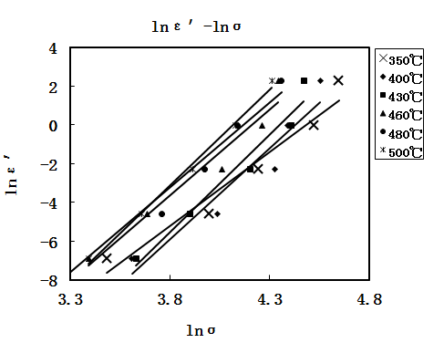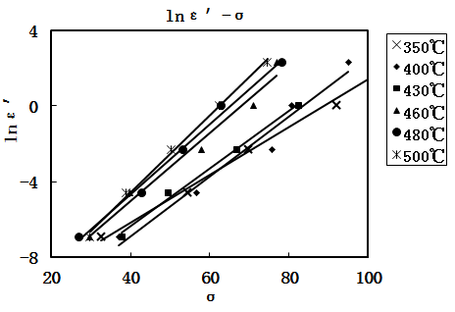

(a)  (b)

图1-1 峰值应力与应变速率的关系

分别对1-1（a）和图1-1（b）中拟合出的直线斜率进行统计，即可得到不同温度下n1和β值，如表1-2所示。分别求其平均值，即可得到该材料的n1=9.2755和β=0.17115。由α=β/n1可知α=0.018452MPa-1。

表1-2 不同温度下n1和β值统计表

|  |  |  |
| --- | --- | --- |
| 温度T（℃） | n1 | β |
| 350 | 8.7374 | 0.1486 |
| 400 | 9.3759 | 0.1586 |
| 430 | 10.041 | 0.1515 |
| 460 | 8.8479 | 0.1791 |
| 480 | 8.7331 | 0.186 |
| 500 | 9.9177 | 0.2031 |

将不同变形温度下的6061铝合金压缩变形时应变速率和峰值应力σp代入式（1-5），通过最小二乘法线性回归法绘制出关系曲线，如图1-2所示。直线的斜率即为该温度对应的n值，对所有变形温度下的n取平均值，即可得到实验材料的n值。

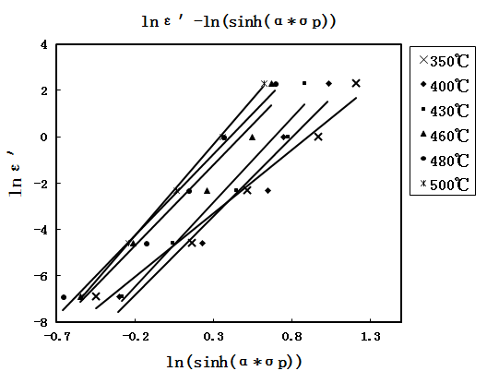

图1-2 

对式（1-1）进行推导可知：

 (1-8)

根据双曲正弦函数的定义可知：

 (1-9)

由式（1-8）和（1-9）可知，应变速率与变形温度的函数可表达为：

 (1-10)

由公式（1-7）可知：

 (1-11)

式中 , 

绘制6061铝合金的关系曲线，如图1-3所示。直线的斜率即为该应变速率对应的S值，对所有实验温度下的S取平均值，即可得到实验材料的S值。

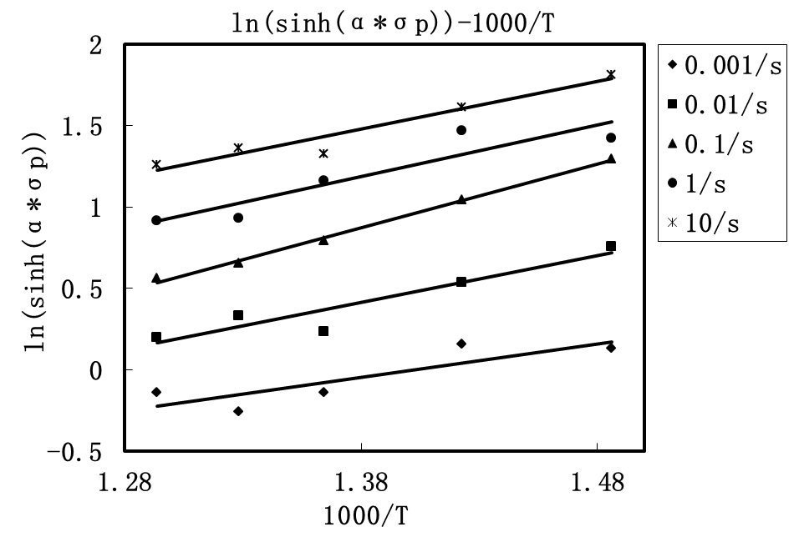

图1-3 

对图1-2、图1-3中拟合出的直线斜率，统计数据如表1-3所示。

表1-3 斜率统计表

|  |  |  |  |
| --- | --- | --- | --- |
| 温度T（℃） | n | 应变速率 | S |
| 350 | 5.0891 | 0.001 | 2.0477 |
| 400 | 6.7579 | 0.01 | 2.867 |
| 430 | 7.2389 | 0.1 | 3.903 |
| 460 | 6.9248 | 1 | 3.1644 |
| 480 | 6.9726 | 10 | 2.9183 |
| 500 | 5.104 |  |  |

取图1-2、图1-3各直线的斜率的平均值，可得n=6.347883,S=2.98008。将所得数据代入公式：

 (1-12)

则激活能*Q*=163.4366kJ/mol。

式（1-5）中截距可通过图1-3得到，将*Q*、*R*、*T*值代入即可得ln*A*，计算过程数值统计如表1-4所示。分别求得不同温度下的A值后，求其平均值最终得到*A*=4.07×1011。

表1-4 数值统计表

|  |  |  |  |
| --- | --- | --- | --- |
| 温度（T/℃） |  | *Q/RT* | ln*A* |
| 350 | -3.06863 | 31.56896 | 28.50033 |
| 400 | -5.6033 | 29.22357 | 23.62027 |
| 430 | -5.1617 | 27.97647 | 22.81477 |
| 460 | -3.4017 | 26.83146 | 23.42976 |
| 480 | -3.0055 | 26.11881 | 23.11331 |
| 500 | -3.2722 | 25.44303 | 22.17083 |

将上述计算结果代入Arrhenius 型双曲正弦方程建立本构关系，最终得到6061铝合金流变应力本构方程为：

 

其中

# 2、动态再结晶动力学模型

根据方程可知，变形温度不同时，峰值应变和Z参数呈指数关系，表达式如下：

 （2-1）

临界应变与峰值应变呈线性关系，表达式如下：

 （2-2）

稳态应变与Z参数呈指数关系，表达式如下：

 （2-3）

式中、、、和为模型系数。

对式和式两边分别取对数，得：

 （2-4）

 （2-5）

根据材料的高温流动应力-应变曲线，得到、T、和的值，如表3-2所示。对式（2-4）和式（2-5）进行线性回归，得到、、和的值。

表2-1 发生完全动态再结晶时的、T、、和值

|  |  |  |  |
| --- | --- | --- | --- |
| 变形温度T（K） | 应变速率（s-1） | 峰值应变 | 稳态应变 |
| 1473 | 0.001 | 0.10505 | 0.31162 |
| 1473 | 0.01 | 0.15152 | 0.32475 |
| 1473 | 0.1 | 0.27879 | 0.33788 |
| 1423 | 0.001 | 0.13131 | 0.13535 |
| 1423 | 0.01 | 0.1899 | 0.19394 |
| 1423 | 0.1 | 0.28535 | 0.33788 |
| 1373 | 0.001 | 0.13737 | 0.17172 |
| 1373 | 0.01 | 0.2197 | 0.27879 |
| 1373 | 0.1 | 0.41667 | 0.4298 |
| 1273 | 0.001 | 0.2197 | 0.25909 |
| 1273 | 0.01 | 0.35101 | 0.4101 |

分别以lnZ和、lnZ和为X、Y坐标绘制曲线图，拟合出相应的直线关系，如图2-1所示。



图2-1 lnZ与的线性关系图

在1473K、1423K、1373K和1273K变形温度下拟合出lnZ和的直线关系，它们的直线斜率是，值分别为0.1473、0.1491、0.2019和0.3247，取平均得=0.20485。直线在y轴的截距为，值分别是-6.5725、-6.7628、-8.7373和-13.458，通过计算得到值，分别为1.398e-3、1.156e-3、1.61e-4和1.43e-6，取平均得=6.79e-4。



图3-4 lnZ与的线性关系图

在1473K、1423K、1373K和1273K变形温度下拟合出lnZ和的直线关系，它们的直线斜率为，值分别是0.012、0.1742、0.166和0.3182，取平均得=0.1676。直线在y轴的截距为值，值分别是-1.5232、-7.5448、-7.269和-13.041，通过计算得到值，分别为0.218013、5.29e-4、6.97e-4和2.17e-6，取平均得=0.05481。

将回归得到的、、和的值分别代入式和式中，通过查阅相关文献[[1]]，得知钢材的动态再结晶模型系数通常取0.8。最终得到钢动态再结晶动力学方程：

 

 

 

### 3.1.3动态再结晶运动学模型建立

变形温度不同时，发生50%动态再结晶时的当量应变与Z参数的关系表达式如下：

 

式中，、为模型系数。

动态再结晶晶粒尺寸与Z参数的关系用半经验公式来表示，表达式如下：

 

对式两边取对数，得：

 

根据钢的高温流动应力-应变曲线，得到T、和的数值，如表3-3所示。对式进行线性回归，得到和的值。

表3-3 发生完全动态再结晶时的T、和值

|  |  |  |
| --- | --- | --- |
| 变形温度T（K） | 应变速率（s-1） | 50%动态再结晶当量应变 |
| 1473 | 0.001 | 0.031383 |
| 1473 | 0.01 | 0.074123 |
| 1473 | 0.1 | 0.196459 |
| 1423 | 0.001 | 0.098037 |
| 1423 | 0.01 | 0.142197 |
| 1423 | 0.1 | 0.202921 |
| 1373 | 0.001 | 0.095591 |
| 1373 | 0.01 | 0.151921 |
| 1373 | 0.1 | 0.311016 |
| 1273 | 0.001 | 0.156479 |
| 1273 | 0.01 | 0.250893 |

分别以lnZ和为X、Y轴，拟合出四个不同温度下的直线关系，如图3-5所示。



图3-5 与lnZ的线性关系图

在1473K、1423K、 1373K和1273K变形温度下得到四条拟合直线，直线斜率为，值分别是0.2717、0.1402、 02151和0.3271，取平均得=0.24。为直线在y轴的截距，值分别为-11.562、-6.7609、-9.5429和-13.873，计算得值分别为9.52E-06、0.0012、7.17E-05和9.44E-07，取平均得=0.0003。

将=0.24，=0.0003代入式中，得到钢的动态再结晶运动学方程：

 

 

### 3.1.4动态再结晶晶粒尺寸模型建立

不同变形温度下，动态再结晶晶粒尺寸与Z参数的关系表达式如下：

 

式中，、为模型系数。

对式两边取对数，得：

 

根据钢的高温流动应力-应变曲线以及等温压缩实验后的金相实验，得到T、和的数值，如表3-4所示。对式进行线性回归，得到和的值。

表3-4 发生完全动态再结晶时的T、和值

|  |  |  |
| --- | --- | --- |
| 变形温度T（K） | 应变速率（s-1） | 动态再结晶晶粒尺寸ddyn（μm） |
| 1473 | 0.001 | 60.1 |
| 1473 | 0.01 | 43.1 |
| 1473 | 0.1 | 23.1 |
| 1423 | 0.001 | 54.4 |
| 1423 | 0.01 | 39.9 |
| 1423 | 0.1 | 31.7 |
| 1373 | 0.001 | 50.3 |
| 1373 | 0.01 | 35.1 |
| 1373 | 0.1 | 11.5 |
| 1273 | 0.001 | 28.8 |
| 1273 | 0.01 | 18.9 |

分别以lnZ和为X、Y轴，拟合出四个不同温度下的直线关系，如图3-6所示。



图3-6 与lnZ的线性关系图

在1473K、1423K、1373K和1273K变形温度下得到四条拟合直线，其斜率为，值分别为-0.1405、-0.1408、-0.2713和-0.2919，取平均得=-0.21。为直线在y轴的截距，值分别为8.328、7.3074、13.086和14.096，计算得到值分别为4138.13、1491.29、482194.91和1323777.57，取平均得=452887.98。

将=-0.21，=452887.98代入式中，得到2.25Cr1Mo0.25V钢动态再结晶晶粒尺寸方程：

 

至此，所有模型参数Q、～、、、和已经确定，将它们分别带入方程中，得到了2.25Cr1Mo0.25V钢动态再结晶过程的数学模型。















1. [] Brand AJ，Karhansen K，KoppR，Microstrural simulation of nickel base alloy Lnconel 718 in production of turbine discs[J]. J Mater Sci Technol，1996,12:963-969